**Java Web开发**

**实验七**

**作业报告**

|  |  |
| --- | --- |
| 学 院 | 计算机 |
| 所在系 班 级 | 2017软件工程系9班 |
| 学 号 姓 名 | 06171126陈锋彬 |
| 指 导 教 师 | 郭晓燕 |
| 完 成 时 间 | 2018年4月 18日 |

# 实验题目

第一次实验内容：

1、页面输入收入，得到相应的缴纳税收

要求：Jsp提交收入，显示结果（可一个页面也可两个页面）。编写一个JavaBean计算税收，并在JSP页面输出结果

计算方法：全月应纳税所得额＝月收入－1600元

级数 全月应纳税所得额 税率% 速算扣除法(元)   
1 dr <=500 5 0

2 500 <dr<=3000 10 25

3 3000 < dr <=5000 15 125

4 5000 < dr <=20000 20 375

5 20,000 < dr <=40000 25 1375

6 40,000 < dr <=60,000 30 3375

7 60,000 < dr <=80,000 35 6375   
8 80,000 < dr <=100,000 40 10375   
9 dr >100,000元 45 15375

如：月收入3000，则（3000-1600）*10%-25=115，因为3000-1600大于500小于2000，所以按10%计算后再扣除速算的部分。

2、（选做）

继续完善网上购图书程序，采用MVC模式，完成增加计算商品总价及添加商品数量等功能，用JavaBean改写，其中购物车和商品价格等内容都用JavaBean实现，JSP页面实现增加、删除所选图书，显示所选图书及其价格的功能。尽量用EL表达式或JSTL标签库，少用程序片及表达式。

# 分析与设计

根据题目要求，计划设计几个文件来完成实验，每个文件的名字、作用。如果是类，要求写出类的变量和方法

# 关键源码（部分）

贴上这道题中最关键的部分源码。也是你实验练习的主要知识点相关的源码。并在代码旁附上详细的解释

@Controller

public class MyController {

@RequestMapping("/index")

public String index(Double income,ModelMap map){

if ("".equals(income) || income<=0 ||income==null){

String error = "输入有错误,请重新输入";

map.addAttribute("error", error);

return "error";

}

User user = new User();

Integer id = 0;

Double count = 0.0;

Double tax = 0.0;

Double pay = income - 1600.0;

Double payCount = 0.0;

if (pay <= 500){

tax = 0.05;

count = 0.0;

payCount = 0.0;

id = 1;

}

if (pay > 500 &&pay<=3000){

tax = 0.1;

count = 25.0;

payCount = 0.0;

id = 2;

if (pay >1850.0)

payCount = pay*tax -count;

} if (pay > 3000 &&pay<=5000){

tax = 0.15;

count = 125.0;

id = 3;

payCount = pay*tax -count;

} if (pay > 5000 &&pay<=20000){

id = 4;

tax = 0.2;

count = 375.0;

payCount = pay*tax -count;

} if (pay > 20000 &&pay<=40000){

id = 5;

tax = 0.25;

count = 1375.0;

payCount = pay*tax -count;

} if (pay > 40000 &&pay<=60000){

id = 6;

tax = 0.3;

count = 3375.0;

payCount = pay*tax -count;

} if (pay > 60000 &&pay<=80000){

id = 7;

tax = 0.35;

count = 6375.0;

payCount = pay*tax -count;

}if (pay > 80000 &&pay<=100000){

id = 8;

tax = 0.4;

count = 10375.0;

payCount = pay*tax -count;

}if (pay > 100000){

id = 9;

tax = 0.45;

count = 15375.0;

payCount = pay*tax -count;

}

user.setId(id);

user.setCount(count);

user.setIncome(income);

user.setPay(pay);

user.setPayCount(payCount);

user.setTax(tax);

map.addAttribute("user", user);

return "index";

}

# 运行效果图

实验在浏览器下运行的结果截图，并进行解释。

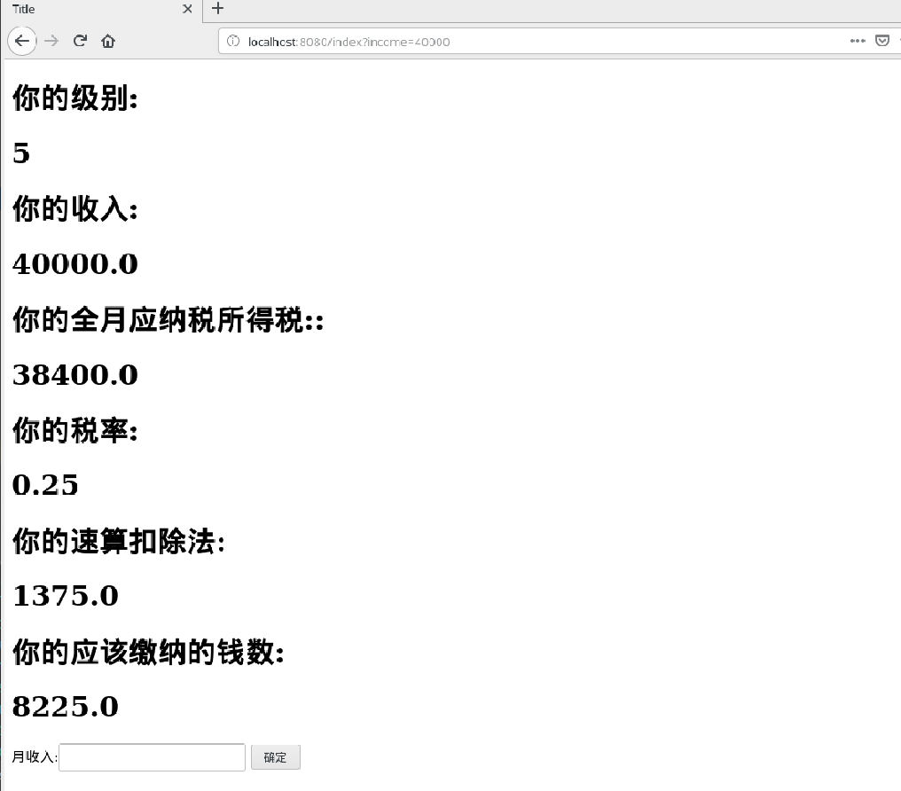

# 收获与问题

谈一谈你在本实验中所收获的内容及问题。

继续学习！